**小学语文学科名著阅读指导课程（五年级）**

**第1课《示儿》和陆游的诗**

**学习任务**

1.请打开语文书第50页，用你喜欢的方式朗读《示儿》这首诗。

2.看看课后的生字，你是否还记得它们？请把每个字认真地读一读，再记一记。

3.依据书上的注释和课后的习题，回忆一下课堂上老师所讲的内容和方法。

**知识要点**

通过《示儿》了解诗人陆游和他的诗歌创作，阅读陆游创作的经典诗歌，积累古典诗词。

**相关内容链接**

**《示儿》和陆游的诗**

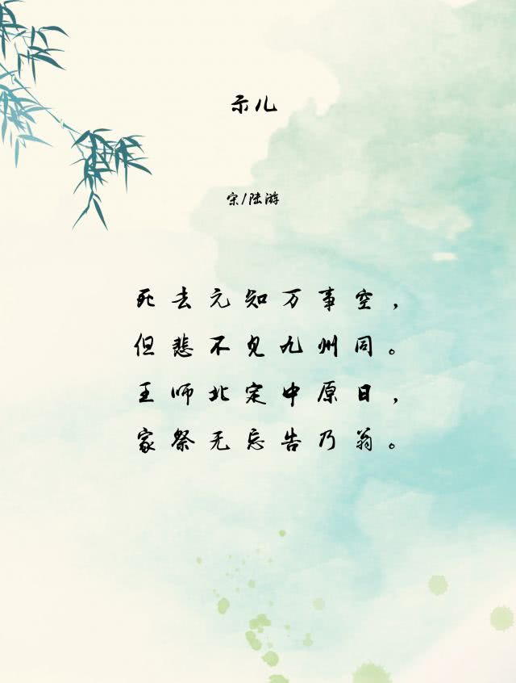

**品读《示儿》**

上学期我们学习了《示儿》这首古诗，这首诗是宋代诗人[陆游](https://baike.sogou.com/lemma/ShowInnerLink.htm?lemmaId=40940&ss_c=ssc.citiao.link" \t "https://baike.sogou.com/_blank)创作的一首诗，是诗人的绝笔。此诗传达出诗人临终时复杂的思想情绪和忧国忧民的爱国情怀，表现了诗人一生的心愿，倾注了诗人满腔的悲怆。题目是《示儿》，相当于遗嘱。在短短的篇幅中，诗人披肝沥胆地嘱咐着儿子，浓浓的爱国之情跃然纸上。现在大家赶快打开课本第50页，出声读一读吧。

下面就让我们去了解诗人陆游和他的诗词，相信你一定会有不一样的发现。

**品读陆游**

陆游是宋代著名诗人，他一生创作了大量的爱国诗篇。你想了解这位伟大的诗人吗？你可以通过查找资料的方式了解陆游，也可以读一读下面老师给你的链接。

【阅读链接】

陆游，字务观，号放翁。南宋文学家、史学家、爱国诗人。他一生力主抗金复国,始终忧国爱民,誓死抗战。创作诗歌今存九千多首，内容极为丰富。

朱熹：放翁老笔尤健，在当今推为第一流。

周恩来：宋诗陆游第一。陆游的爱国性很突出，他不是为个人而忧伤，他忧的是国家、民族，他是个有骨气的爱国诗人。

《示儿》一诗的创作背景

北宋1127年，金兵大举南侵，宋军节节败退，最后国都被金兵占领，皇帝也被俘虏，这就是历史上的“靖康之变”。之后，赵构在南京重建朝廷，史称南宋。可悲的是南宋朝廷不思收复失地，却向金国屈膝投降，苟且偷安，只求保住半壁江山，就心满意足了。

陆游出生两年后就遇上了“靖康之变”，儿时的他备受流离迁徙的痛苦，且目睹了金兵为非作歹，沦陷区的老百姓生活在水深火热之中，这在他幼小的心灵留下了深深的印记。长大后他曾从军九年，积极抗金。以后虽多次复职做官，但由于他积极主张抗金，就一直受到压制和排斥而多次失去官职。可不管个人遭遇多么不幸，他始终为国家前途、人民命运担忧。在临终之时写下了流传千古的绝唱——《示儿》。

读了陆游的生平和《示儿》这首诗的创作背景，你是不是对这首诗有了更深的理解呢？你还想读一读他写的其他诗吗？下面是陆游的作品，请你读一读，了解诗的意思。

**品读陆游的诗**

【阅读链接】

游山西村

莫笑农家腊酒浑，丰年留客足鸡豚。

山重水复疑无路，柳暗花明又一村。

箫鼓追随春社近，衣冠简朴古风存。

从今若许闲乘月，拄杖无时夜叩门。

注释：

①箫鼓：吹箫打鼓。

②春社：古代把立春后第五个戊日做为春社日，拜祭社公（土地神）和五谷神，祈求丰收。

③古风存：保留着淳朴古代风俗。

④若许：如果这样。

⑤闲乘月：有空闲时趁着月光前来。

⑥无时：没有一定的时间，即随时。

译文：正值丰年，朴素的农家自酿腊酒，杀鸡宰猪殷勤待客，可别笑话那酒浆浑浊，酒香中溢出的农家热情早已使人心驰神往。寻寻觅觅，山峦重重叠叠，溪流迂回曲折，似已无路可走，继续前行，忽然柳树茂密，山花鲜艳，又一村庄出现在眼前。春社祭祀的日子近了，村里吹箫打鼓的热闹起来了，农家人布衣毡帽，淳厚的古风犹存，好一派清新古朴的乡村风貌！从今后，若是您（农家）同意我随时来拜访，闲来时我将会拄着拐杖，踏着月色，前来叩门。

诗中的“山重水复疑无路，柳暗花明又一村”这两句，既写出了山西村山环水绕，春光无限。另一方面又富于哲理——无论前路多么难行，只要坚定信念，勇于开拓，人生就能绝处逢生，出现一个充满光明与希望的新境界。

秋夜将晓出篱门迎凉有感

迢迢天汉西南落，喔喔邻鸡一再鸣。

壮志病来消欲尽，出门搔首怆平生。

三万里河东入海，五千仞岳上摩天。

遗民泪尽胡尘里，南望王师又一年。

注释：

①搔首：以手搔头。焦急或有所思貌。

②怆（chuàng）：悲伤。

③三万里：长度，形容它的长，是虚指。

④五千仞（rèn）：形容它的高。仞，古代计算长度的一种单位。

⑤摩天：迫近高天，形容极高。摩，摩擦、接触或触摸。

⑥遗民：指在金占领区生活的汉族人民，却认同南宋王朝统治的人民。

译文：迢迢万里的银河朝西南方向下坠，邻家的公鸡喔喔叫个不停。疾病几乎把报国壮志消磨殆尽，出门四望不禁手搔白发抱憾平生。三万里长的大河向东流入大海，五千仞高华山高耸接青天。北宋的遗民对着这样的河山也只能伤心欲绝，满怀希望地望着江南，盼望南宋军队收复失地，如此又一年。

这首诗同样表达了诗人的爱国和忧国忧民的思想感情。

书愤

早岁那知世事艰，中原北望气如山。

楼船夜雪瓜洲渡，铁马秋风大散关。

塞上长城空自许，镜中衰鬓已先斑。

出师一表真名世，千载谁堪伯仲间。

注释：

①书愤：书写自己的愤恨之情。书：写。

②世事艰：指抗金大业屡遭破坏。

③铁马：披着铁甲的战马。

④衰鬓：年老而疏白的头发。斑：指黑发中夹杂了白发。

⑤出师一表：诸葛亮出兵伐魏前曾写了一篇《出师表》，表达了自己“奖率三军，北定中原”，“兴复汉室，还于旧都”的坚强决心。

⑥名世：名传后世。

⑦伯仲：原指兄弟间的次第。这里比喻人物不相上下，难分优劣高低。

译文：年轻时就立志北伐中原，哪想到竟然是如此艰难。我常常北望那中原大地，热血沸腾啊怨气如山啊。记得在瓜州渡痛击金兵，雪夜里飞奔着楼船战舰。 秋风中跨战马纵横驰骋，收复了大散关捷报频传。想当初我自比万里长城，立壮志为祖国扫除边患。到如今垂垂老鬓发如霜，盼北伐盼恢复都成空谈。不由人缅怀那诸葛孔明，出师表真可谓名不虚传，有谁像诸葛亮鞠躬尽瘁，率三军复汉室北定中原!

全诗紧扣住“愤”字，前两句叙述早年决心收复失地的壮志雄心，后两句感叹时不再来，壮志难酬。

十一月四日风雨大作

僵卧孤村不自哀，尚思为国戍轮台。

夜阑卧听风吹雨，铁马冰河入梦来。

注释：

①戍轮台：在新疆一带防守。戍（shù），守卫。

②夜阑：夜将尽。

③铁马：披着铁甲的战马。

译文：我直挺挺躺在孤寂荒凉的乡村里，没有为自己的处境而感到悲哀，心中还想着替国家防卫边疆。夜将尽了，我躺在床上听到那风雨的声音，迷迷糊糊地梦见，自己骑着披着铁甲的战马跨过冰封的河流。

这首诗表达了诗人的爱国热情，希望用实际行动来报效祖国，忧国忧民的思想感情。

同学们，通过今天的阅读，相信大家对于《示儿》这首诗有了更为深入的理解，与此同时，我们对陆游也有了更多的了解。每一首诗、每一位诗人都值得我们去探索、去细细品味。